SURAT KETERANGAN PENGECEKAN PLAGIAT
Setelah melalui proses pengecekan dengan menggunakan aplikasi Plagiarism Checker
X / Turnitin,* maka kami P3M IAKN Toraja dengan ini menerangkan skripsi yang ditulis oleh:
Nama Penulis : AGUNG SULLE PADANG
NIRM
:2020164578
Judul Skripsi
: Persepsi Warga Gereja Toraja Jemaat Nonongan Tentang Konsep
Keselamatan Dalam Predestinasi John Calvin
Tanggal Pemeriksaan : 27 Agustus 2020
Similarity
: 15%
Dinyatakan MEMENUHI SYARAT ambang batas toleransi. Jika dikemudian hari
ditemukan kekeliruan karena keterbatasan aplikasi, seperti adanya kesamaan dengan karya
ilmiah lain yang lebih awal mendapat pengakuan sebagai hak cipta (misalnya: karya ilmiah
tersebut belum publish secara Online}, maka semua konsekuensi yang ditimbulkan menjadi
tanggungjawab penulis skripsi.
Demikian surat keterangan ini, untuk dipergunakan sebagaimana mestinya.
Penulis Skripsi

ab-oofo
EfJAkVRIBU RUPIAH r
auiieVadang
NIRM: 2020164578
Mengkendek, 28 Agustus 2020
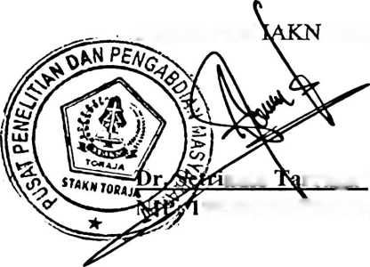
Kepala P3M
anto
rrapa’
Toraja
98204202009121007

